Sametová revoluce

Obsahem pracovního listu jsou jednotlivá cvičení, která navazují na videa z přílohy. Cílem PL je uvědomění si významu listopadového státního svátku. Informace a dovednosti, které si žáci díky pracovnímu listu osvojí naplňují i jednu z oblastí rozvoje digitálních kompetencí v propojení s oborem Matematika a její aplikace 1. stupeň. PL je určen žákům prvního stupně.
Den boje za svobodu a demokracii
Sametová revoluce

________________________________________________________
- Utvoř dvojice, které k sobě patří. Pro ověření řešení můžeš využít internet.
DEMONSTRACE | politické hnutí v českých zemích, bylo ustaveno 19. 11. 1989
VÁCLAV HAVEL | největší opoziční platforma z časů normalizace
CHARTA 77 | protest
OBČANSKÉ FÓRUM | pravda a láska musí zvítězit nad lží a nenávistí

- Vyber správné tvrzení
- Sametová revoluce dostala své jméno podle a) sametových obleků b) města Samet c) nikdo v ní nepřišel o život.
- Lidé demonstrovali proti a) komunistické vládě b) drogové vládě c) svobodné vládě.
- Den boje za svobodu a demokracii si připomínáme a) 28. 10. b) 15. 11. c) 17. 11.

- Ve videu 1 i 2 jsme se dozvěděli informace o Václavu Havlovi. Do bublin doplň slova nebo slovní spojení, která s ním souvisí.

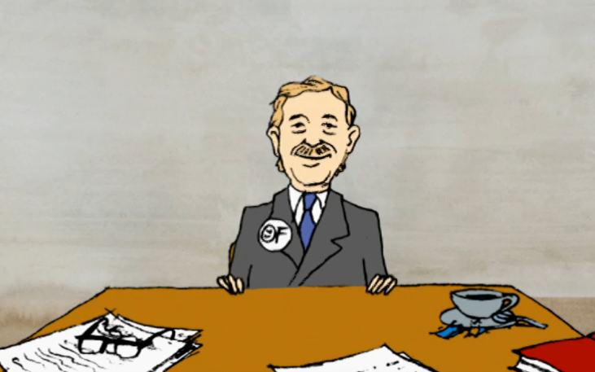
- Vyhledej na mapě Prahy
- Ulici: Národní, Betlémská, Mikulandská, Jindřišská
- Náměstí: Václavské, Václava Havla, Jungmannovo
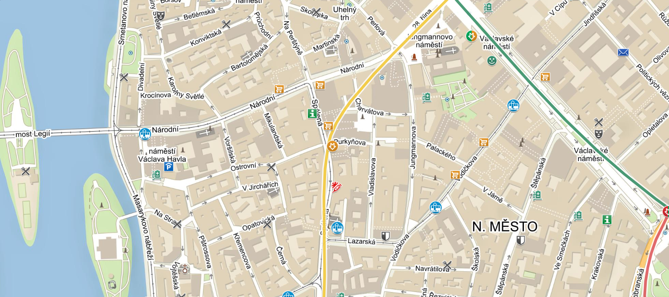
- Jaké další informace dokážeš vyčíst z mapy Prahy?

- Dokážeš se zorientovat v mapě metra?
Na mapě jsou zobrazeny 3 trasy metra. Jednotlivé trasy jsou odlišeny barevně. Dokážeš se v mapě zorientovat a vyčteš z ní, přes které stanice pojedeš, pokud:
nastoupíš | vystoupíš | stanice na trase
Prosek | Vltavská
Malostranská | Flora
Křižíkova | Vyšehrad
Dejvická | Anděl
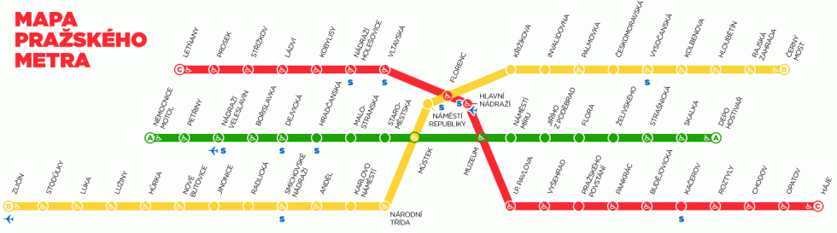
- Ze které stanice metra se dostaneš na letiště?
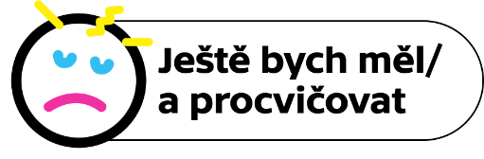
Sebehodnocení
Autor: Dominika Slunečko
Toto dílo je licencováno pod licencí Creative Commons [CC BY-NC 4.0]. Licenční podmínky navštivte na adrese [https://creativecommons.org/choose/?lang=cs].
Zdroje: https://www.myjsmetonevzdali.cz/temata/normalizace-a-disent/charta-77/
http://www.totalita.cz/vysvetlivky/of.php
https://mapy.cz/zakladni?l=0&x=14.4206421&y=50.0811413&z=16
https://metropraha.eu/praha-metro-mapa/

